المقطــــع التعلّمــي : 01 |  | الفوج : السنة 02 ابتدائي
الميدان : كل الميادين |  | الأسبوع 10 + 11
النشاط : تربية موسيقية |  | الحصة : 01 + 02
الــمحــتــوى : وقفة تقويمية |  | المدة : 01 سا
الهدف التعلمي: يدمج موارده المعرفية والمكتسبة خلال المقطع في حل وضعيات مختلفة، يكتشف أخطاءه ويصححها ليتفاداها مستقبلا
الـمـراحل | الوضعيات التعليمية التعلّمية والنشاطات المقترحة |  | المؤشرات
مرحلة الانطلاق | يسأل الأستاذ : اذكر بعض الجمل الموسيقية الجزائرية التي تعرفها  -ماهو الفرق بين الجملة الموسيقية الجزائرية و الجملة الموسيقية الغربية ؟ |  | يتذكر ويجيب
مرحلة بناء التعلمات | 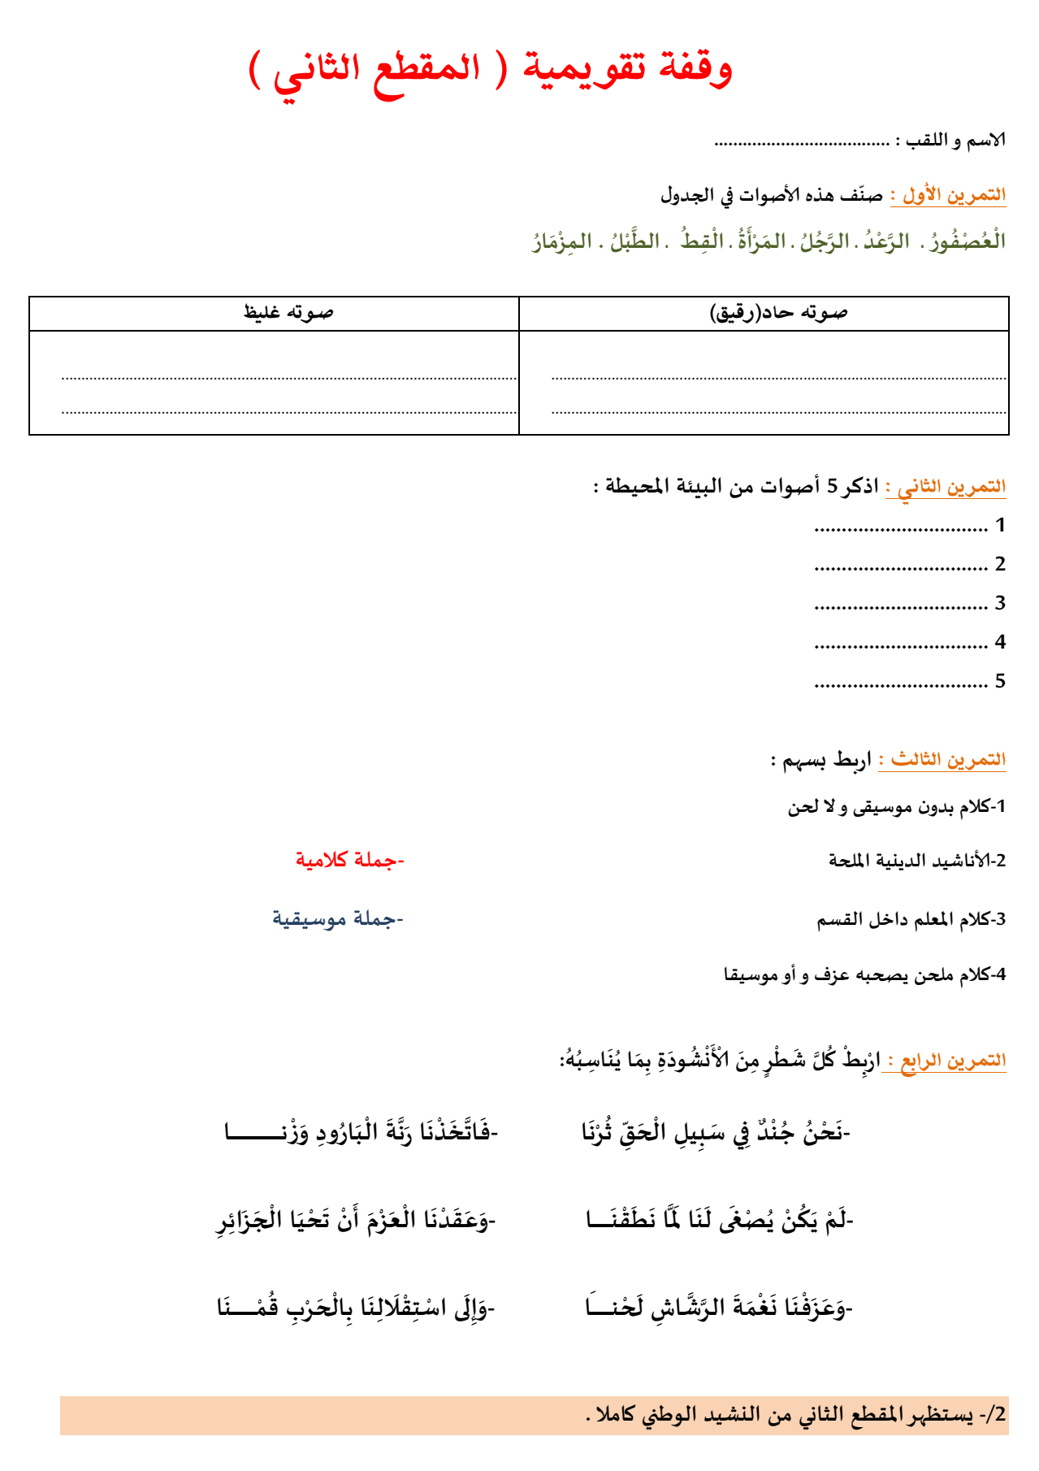 |  | يصنف  يذكر أصواتا من البيئة المحيطة به  يحدد نوع الجمل  يكمل أبيات النشيد الوطني  يستظهر
التدريب والاستثمار | يتتبع الأستاذ إنجاز المتعلمين بهدف التوجيه والمساعدة  الحصة الثانية تخصص للتصحيح من أجل تدارك الأخطاء وتصحيحها. |  | ينجز

وقفة تقويمية ( المقطع الثاني )
الاسم و اللقب : .....................................
التمرين الأول : صنّف هذه الأصوات في الجدول
الْعُصْفُورُ ـ الرَّعْدُ ـ الرَّجُلُ ـ الـمَرْأَةُ ـ الْقِطُ ـ الطَّبْلُ . الـمِزْمَارُ

صوته حاد(رقيق) | صوته غليظ
..................................................................................................................  .................................................................................................................. | ..................................................................................................................  ..................................................................................................................

التمرين الثاني : اذكر 5 أصوات من البيئة المحيطة :
1 ................................
2 ................................
3 ................................
4 ................................
5 ................................

التمرين الثالث : اربط بسهم :
1-كلام بدون موسيقى و لا لحن
2-الأناشيد الدينية الملحة -جملة كلامية
3-كلام المعلم داخل القسم -جملة موسيقية
4-كلام ملحن يصحبه عزف و أو موسيقا
التمرين الرابع : ارْبِطْ كُلَّ شَطْرٍ مِنَ الْأَنْشُودَةِ بِمَا يُنَاسِبُهُ:
-نَحْنُ جُنْدٌ فِي سَبِيلِ الْحَقِّ ثُرْنَا -فَاتَّخَذْنَا رَنَّةَ الْبَارُودِ وَزْنــــــــــــــــــــــــــــــــــــــــا
-لَمْ يَكُنْ يُصْغَى لَنَا لَمَّا نَطَقْنَــــــــــــــا -وَعَقَدْنَا الْعَزْمَ أَنْ تَحْيَا الْجَزَائِرِ
-وَعَزَفْنَا نَغْمَةَ الرَّشَّاشِ لَحْنـــــــــــــــَا -وَإِلَى اسْتِقْلَالِنَا بِالْحَرْبِ قُمْــــــــــــــــــنَا
2/- يستظهر المقطع الثاني من النشيد الوطني كاملا .



-صفحتي التعليمية على الفيسبوك :
https://www.facebook.com/profile.php?id=61561266482310

